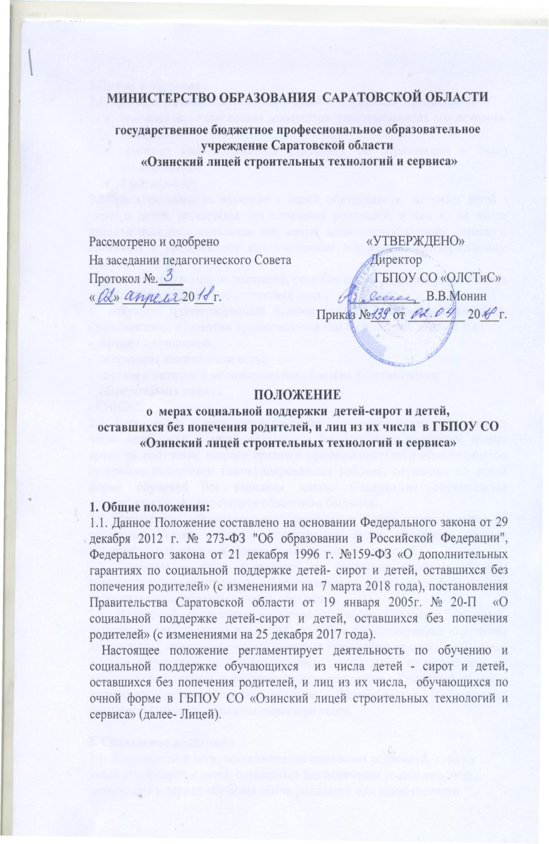
2.Прием и обучение
2.1. При подаче заявления о приеме в лицей поступающий предъявляет:
- оригинал или ксерокопию документов, удостоверяющих его личность, гражданство;
- оригинал или ксерокопию документа об образовании и (или) квалификации;
- 4 фотографии.
2.2.При зачислении на обучение в лицей обучающиеся из числа детей - сирот и детей, оставшихся без попечения родителей, и лиц из их числа представляют дополнительные документы: медицинскую справку, справку о прививках и представляют дополнительные документы, подтверждающие статус:
- свидетельство о смерти родителей, решение суда о лишении родительских прав (справка из ЗАГСа об отсутствии отца);
- документ, подтверждающий наличие жилья у несовершеннолетнего (постановление о гарантии предоставления или закрепления жилья и т.д.);
- паспорт с пропиской;
- пенсионная книжка (если есть);
- справка о наличии и местонахождении близких родственников;
- сберегательная книжка
- СНИЛС.
2.3. Дети-сироты и дети, оставшиеся без попечения родителей, лица из числа детей-сирот и детей, оставшихся без попечения родителей, имеют право на получение второго среднего профессионального образования по программе подготовки квалифицированных рабочих, служащих по очной форме обучения без взимания платы. Содержание обучающихся осуществляется за счет средств областного бюджета.
2.4. Организация образовательного процесса в Лицее осуществляется на основании Устава лицея и нормативных актов областных органов исполнительной власти, в ведении которых находится лицей.
2.5. Обучение в лицее проводится по основным профессиональным образовательным программам, обеспечивающим выполнение федеральных государственных образовательных стандартов.
2.6. Вопрос об отчислении студентов из числа детей-сирот и детей, оставшихся без попечения родителей, за грубые и неоднократные нарушения дисциплины, нежелание учиться решается независимо от срока пребывания в лицее. Отчисление указанного студента производится по представлению педагогического совета по решению или согласованию с Комиссией по делам несовершеннолетних и защите их прав, с Министерством образования Саратовской области, приказом директора лицея.

3. Социальная поддержка.
3.1. Дети-сироты и дети, оставшиеся без попечения родителей, лица из числа детей-сирот и детей, оставшихся без попечения родителей, лица, потерявшие в период обучения обоих родителей или единственного родителя, обучающиеся по очной форме обучения по основным профессиональным образовательным программам за счет средств областного бюджета, зачисляются на полное государственное обеспечение до завершения обучения.
3.2. В случае достижения лицами из числа детей-сирот и детей, оставшихся без попечения родителей, лицами, потерявшими в период обучения обоих родителей или единственного родителя, обучающимися по очной форме обучения по основным профессиональным образовательным за счет средств областного бюджета, возраста 23 лет за ними сохраняется право на полное государственное обеспечение и дополнительные гарантии по социальной поддержке, предусмотренные в отношении указанных лиц, до завершения обучения.

3.3. Обучающимся детям-сиротам и детям, оставшимся без попечения родителей, лицам из числа детей-сирот и детей, оставшихся без попечения родителей, лицам, потерявшим в период обучения обоих родителей или единственного родителя, помимо полного государственного обеспечения выплачивается государственная социальная стипендия, размер которой увеличивается не менее чем на пятьдесят процентов по сравнению с размером государственной академической стипендии, установленной для обучающихся в данной образовательной организации, ежегодное пособие на приобретение учебной литературы и письменных принадлежностей в размере трехмесячной государственной социальной стипендии
3.4. Выпускники Лицея, имеющие статус детей-сирот и детей, оставшихся без попечения родителей, обучавшиеся по очной форме обучения основным профессиональным образовательным программам за счет средств областного бюджета, дети-сироты и дети, оставшиеся без попечения родителей, лица из числа детей-сирот и детей, оставшихся без попечения родителей, лица, потерявшие в период обучения обоих родителей или единственного родителя, за исключением лиц, продолжающих обучение по очной форме обучения по основным профессиональным образовательным программам за счет средств областного бюджета, обеспечиваются бесплатным комплектом одежды, обуви, мягким инвентарем и оборудованием по установленным нормам и единовременным денежным пособием в сумме 500 рублей. Предусмотренные настоящим пунктом дополнительные гарантии по социальной поддержке не предоставляются детям-сиротам и детям, оставшимся без попечения родителей, лицам из числа детей-сирот и детей, оставшихся без попечения родителей, лицам, потерявшим в период обучения обоих родителей или единственного родителя, в случае, если указанные гарантии уже были им предоставлены за счет средств организации, где они ранее обучались.
3.5.По желанию выпускника ему может быть выдана денежная компенсация в размере, необходимом для приобретения указанных одежды, обуви, мягкого инвентаря и оборудования, или такая компенсация может быть перечислена на счет, открытый на имя выпускника в банке
3.6. Студенты из числа детей-сирот и детей, оставшихся без попечения родителей и лиц из их числа, обеспечиваются общежитием на весь период обучения по личному заявлению.
3.7. Абитуриентам, имеющим статус детей-сирот и детей, оставшихся без попечения родителей, лиц из числа детей-сирот и детей, оставшихся без попечения родителей, обучающимся за счет средств областного бюджета, предоставляется бесплатное питание с момента их прибытия в указанные образовательные организации и до зачисления на обучение.
3.8. Студентам из числа детей-сирот и детей, оставшихся без попечения родителей, лиц из числа детей-сирот и детей, оставшихся без попечения родителей, лиц, потерявших в период обучения обоих родителей или единственного родителя обеспечивается питание по нормативам, установленным органом исполнительной власти, в ведении которого находится лицей.
3.9. Студентам из числа детей-сирот и детей, оставшихся без попечения родителей, лиц из числа детей-сирот и детей, оставшихся без попечения родителей, лиц, потерявших в период обучения обоих родителей или единственного родителя обеспечиваются сезонной одеждой и обувью по нормам, утвержденным Правительством Российской Федерации.
4.0. При предоставлении студентам из числа детей-сирот и детей, оставшихся без попечения родителей, лицам из числа детей-сирот, лицам, потерявшим в период обучения обоих родителей или единственного родителя обучающимся по очной форме обучения по основным профессиональным образовательным программам, академического отпуска по медицинским показаниям, отпуска по уходу за ребенком до достижения им возраста трех лет, отпуска по беременности и родам за ними на период данных отпусков сохраняется полное государственное обеспечение и выплачивается государственная социальная стипендия.

